generální sponzor výstavy

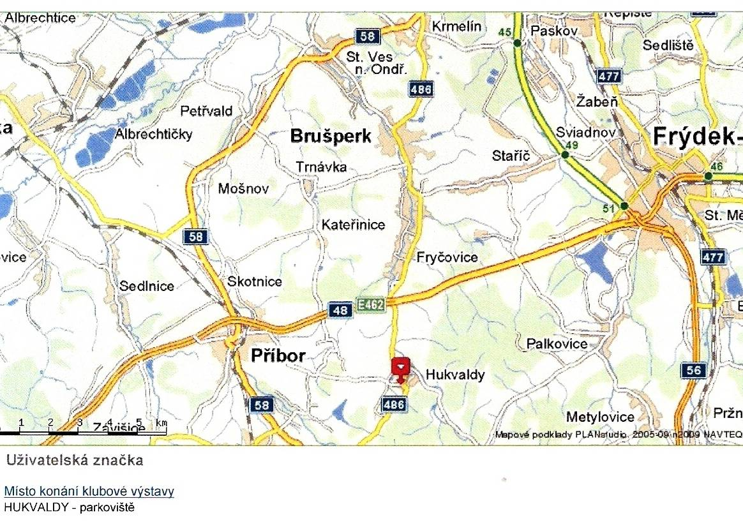

Příjezd: na trase Příbor – Frýdek Místek (E 462) sjezd ve směru Rychaltice, Dolní Sklenov, Hukvaldy (číslo komunikace 486)
GPS: S 49°37´27.598˝, V 18°13´12.52˝

BOXERKLUB ČESKÉ REPUBLIKY – ÚZEMNÍ POBOČKA OSTRAVA
pořádá v sobotu dne 23. 4. 2016

KLUBOVOU VÝSTAVU BOXERŮ
se zadáváním
KLUBOVÝCH ČEKATELSTVÍ A TITULŮ
Hukvaldy u Frýdku-Místku na centrálním parkovišti

Rozhodčí: Bc. Lubomír Perniš (SK) - všechny třídy psů i fen
Náhradník: Ing. Radim Fiala (ČR) - všechny třídy psů i fen

Zadávaná čekatelství a tituly: CAJCk, CACK, res. CACK, ČKJV, ČKV. Nejlepší mladý jedinec, Nejhezčí veterán, Nejlepší jedinec výstavy
Soutěže: Nejlepší chovatelská skupina
Ředitel výstavy: Bc. Marek Plawny, Uzavřená 9/1016, Havířov-Město, 736 01, telefon +420 725 054 088, přihlášky o Nejlepší chovatelskou skupinu se podávají na výstavě do 12:00 hodin řediteli výstavy
Uzávěrka přihlášek: 17.4.2016 24:00 hod.
Příjem přihlášek: e-mail vystavahukvaldy@seznam.cz
Výstavní poplatky: štěňata, dorost, veteráni, třídy čestná a mimo konkurenci 300 Kč
(15 €), mladí, mezitřída, ostatní dospělé třídy psů 500 Kč (25 €).
Platba výstavních poplatků:
1. bankovním převodem na účet č. 169447166/0300, variabilní symbol číslo zápisu psa/feny,
2. složenkou typu C na adresu hospodářky pobočky: Simona Kubišová, Opavská 485,Dolní Benešov, PSČ 747 22, telefon +420 602 148 218,
3. výjimečně přímo na výstavě při přejímce psů po předchozí telefonické dohodě s ředitelem výstavy - + 100 Kč (5 €) všechny třídy,
4. poplatek za chovatelskou skupinu 200 Kč přímo na výstavě.

Nečlenové Boxerklubu ČR platí dvojnásobek!
Poplatky se vracejí pouze v případě, kdy bude přihláška odmítnuta.

PROGRAM

Přejímka psů: 8:00 - 9:00
Zahájení výstavy: 9:45
Začátek posuzování: 10:00

Výstava je organizována podle Výstavního řádu Boxerklubu ČR

PROPOZICE:
Doklady nezbytné k účasti na výstavě: originál průkazu původu psa/feny, výstavní a výkonnostní průkaz psa/feny, platný členský průkaz Boxerklubu ČR, pro všechny zúčastněné psy/feny platný očkovací průkaz nebo platný pas pro malá zvířata (dle § 6 veterinárního zákona) s platným očkováním proti vzteklině, ne mladším 30 dnů a ne starším dvanácti měsíců.

Rozdělení do tříd:
třída štěňat 4 – 6 měsíců
a) třída dorostu 6 – 9 měsíců
b) třída mladých 9 – 18 měsíců
c) mezitřída 15 - 24 měsíců, je přístupná pro všechny psy a feny bez ohledu na vykonané pracovní zkoušky a získaná výstavní ocenění
d) třída otevřená od 15 měsíců, přístupná pro všechny psy a feny bez ohledu na vykonané pracovní zkoušky a získaná výstavní ocenění
e) třída pracovní od 15 měsíců pro psy a feny, kteří složili pracovní zkoušku, na níž byl vydán mezinárodní certifikát FCI. K přihlášce přiložit kopii certifikátu.
f) třída vítězů od 15 měsíců, přístupná pouze pro psy a feny, kteří získali některý z uvedených titulů: C.I.B. = Mezinárodní šampion krásy FCI, šampion některé z členských zemí FCI, šampion BK ČR, Klubový vítěz, Národní vítěz, Vítěz roku. K přihlášce přiložit kopii dokladu!
g) třída čestná od 15 měsíců, podmínky pro zařazení stejné jako pro třídu vítězů, zadává se výstavní ocenění a pořadí, bez nároku na titul nebo čekatelství
h) třída veteránů od 8 let
i) třída mimo konkurenci pro všechny psy a feny, bez nároku na klasifikaci a pořadí

Případná čekatelství a tituly se mohou udělit psům a fenám v obou barevných rázech.

Chovatelské skupiny: Do soutěže může chovatel přihlásit minimálně tři jedince, kteří byli na výstavě posouzení a pocházející ze stejné chovatelské stanice minimálně od dvou různých matek nebo otců. Jedinci nemusí být v majetku chovatele.

UPOZORNĚNÍ: Z účasti na výstavě jsou vyloučeni psi/feny s kupírovanýma ušima.
Pes/fena smí být přihlášen jen do jedné třídy.
Vystavovatel je povinen dodržovat všechna ustanovení platného Výstavního řádu Boxerklubu ČR.
Psi a feny, kteří nebudou uvedeni v katalogu výstavy, nemohou být posouzeni.
Majitel zodpovídá v plném rozsahu za škody způsobené svým psem/fenou.
Pořadatel nezodpovídá za případný úhyn psa/feny.

Inzerce v katalogu

Cena: celostránkový barevný inzerát 500 Kč, půlstránkový barevný inzerát 300 Kč.
Předlohy inzerátu v souboru jpg nebo pdf ve formátu A5 (celostránkový na výšku) nebo A6 (půlstránkový na šířku) je nutné zaslat na stejnou adresu jako přihlášku a předem zaplatit na stejný účet nebo složenkou na stejnou adresu jako výstavní poplatky.
V ceně poplatku za inzerát je také jeho grafické zpracování – v tomto případě stačí zaslat barevné fotografie ve formátu jpg a požadovaný text ve wordu.

www.boxerklub-ostrava.cz
Přihláška na klubovou výstavu boxerů konanou DNE 23. 4. 2016 HukvaldY
(požadované údaje proznačte)
pohlaví:
O pes O fena

barva:
O zlatá Ožíhaná

jméno chov. stanice

datum narození tetovací číslo č. zápisu

zkoušky tituly

Otec (jméno a chov. stanice) č. zápisu

Matka (jméno a chov. stanice) č. zápisu

Chovatel: (jméno a příjmení, titul)

Majitel: jméno příjmení titul

Adresa

PSČ
Telefon e-mail

Třída:
O štěňat O dorostu O mladých O otevřená O mezitřída O pracovní
veteránů

O vítězů O čestná O veteránů O mimo konkurenci

Prohlašuji, že všechny uvedené údaje jsou pravdivé. Souhlasím, že mé osobní údaje uvedené v této přihlášce budou zveřejněny ve výstavním katalogu.
Pes/fena jsou přijati na základě POTVRZENÍ O PŘIJETÍ NA VÝSTAVU zaslaném pořadatelem výstavy na e-mailovou adresu majitele.

Datum: Podpis:

